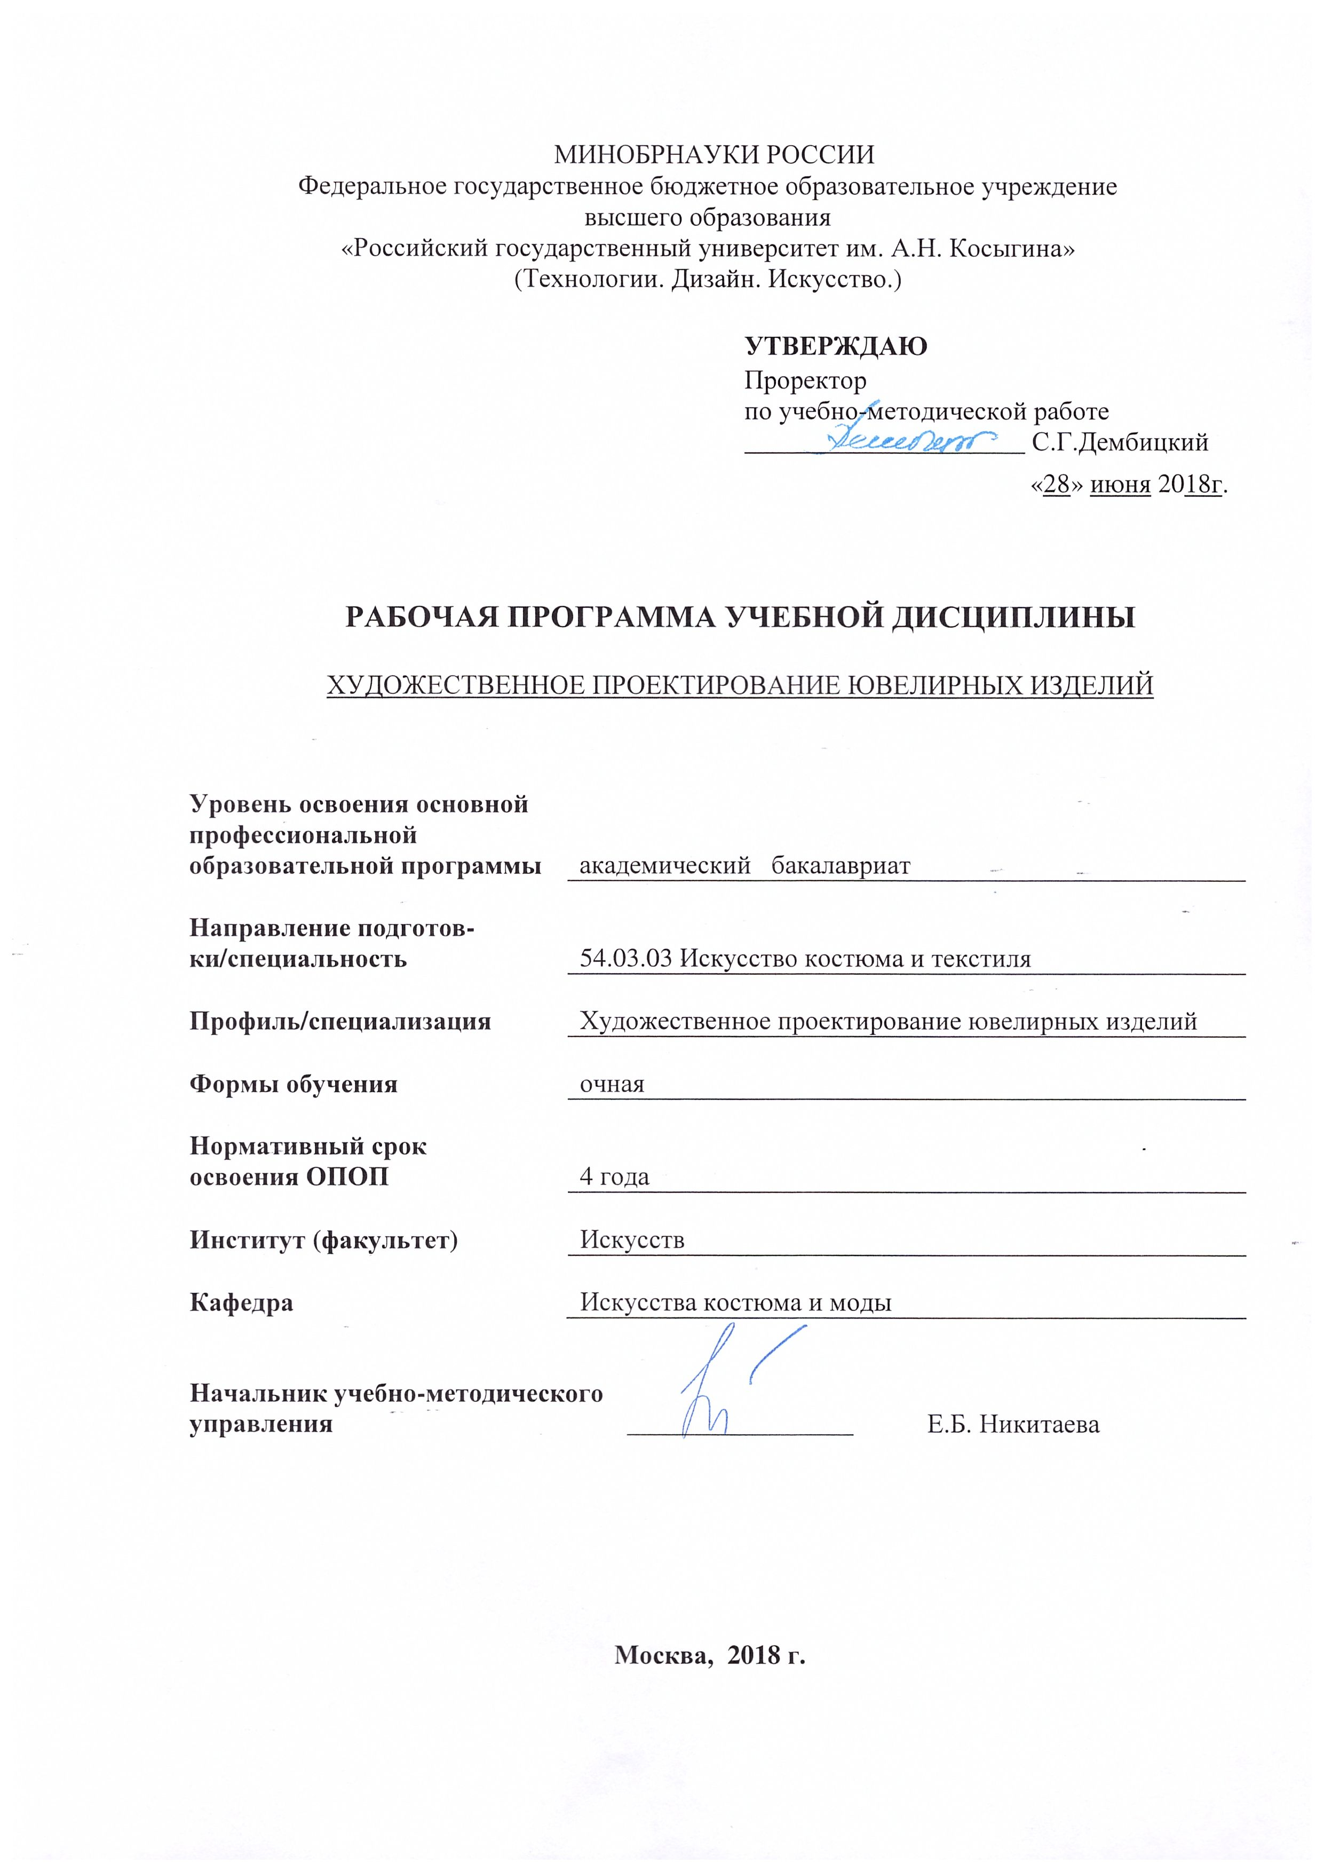
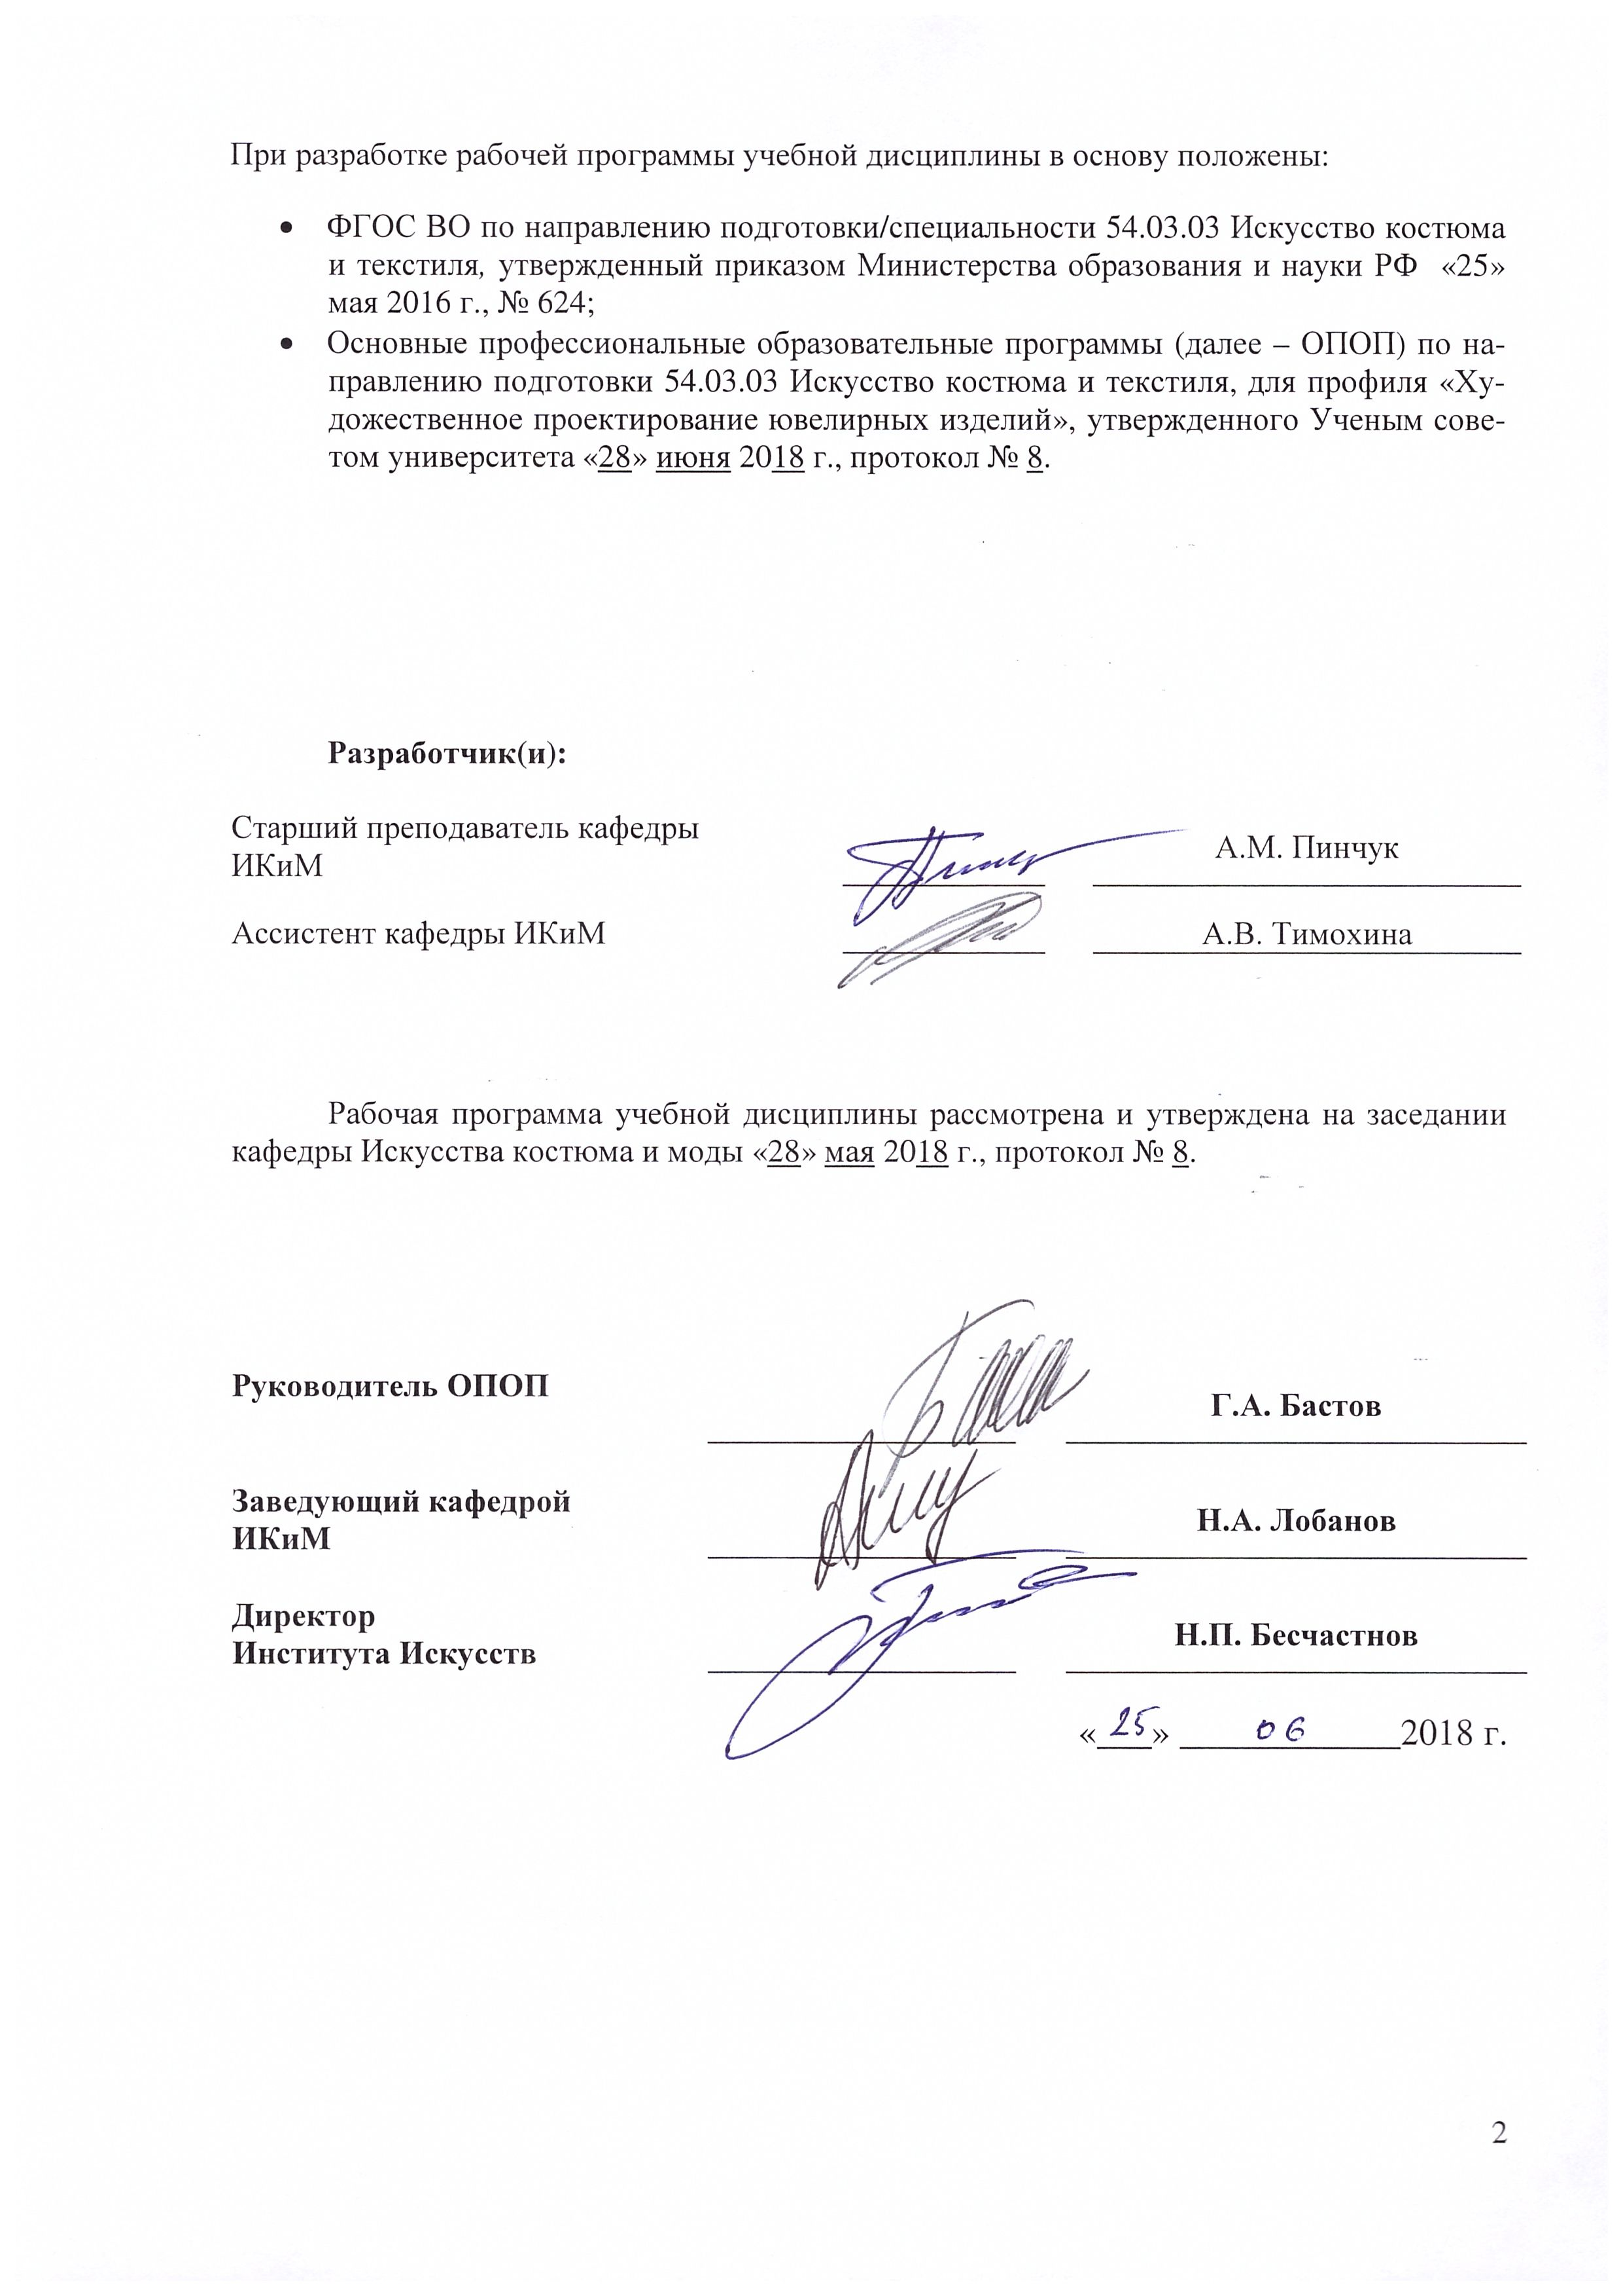
1. МЕСТО УЧЕБНОЙ ДИСЦИПЛИНЫ В СТРУКТУРЕ ОПОП
Дисциплина Художественное проектирование ювелирных изделий включена в вариативную часть Блока I .

2. КОМПЕТЕНЦИИ ОБУЧАЮЩЕГОСЯ, ФОРМИРУЕМЫЕ В РАМКАХ ИЗУЧАЕМОЙ ДИСЦИПЛИНЫ
Таблица 1
Код компетенции | Формулировка  компетенций в соответствии с ФГОС ВО
ОК-4 | стремление к саморазвитию, повышению своей квалификации и мастерства
ОК-5 | использование основных положений и методов социальных, гуманитарных и экономических наук при решении социальных и профессиональных задач
ОПК-1 | способность применять методы теоретического и экспериментального исследования в профессиональной деятельности
ПК-3 | способность использовать базовые знания по профессии в художественном проектировании
ПК-4 | способность формулировать цели и задачи художественного проекта, к выявлению приоритетов в решении задач с учетом эстетических, этических и иных аспектов деятельности

3. СТРУКТУРА УЧЕБНОЙ ДИСЦИПЛИНЫ
3.1 Структура учебной дисциплины для обучающихся очной формы обучения по Учебному плану 2018 г.п.
Таблица 2
Структура и объем дисциплины |  | Объем дисциплины по семестрам |  |  | Общая  трудоемкость
 |  | Сем. № 5 | Сем. № 6 | Сем. № 7
Объем дисциплины в зачетных единицах |  | 3 | 3 | 3 | 6
Объем дисциплины в часах |  | 108 | 108 | 108 | 324
Аудиторные занятия (всего) |  | 51 | 56 | 56 | 163
в том числе в часах: | Лекции (Л) | 17 | 14 | 14 | 45
в том числе в часах: | Практические занятия (ПЗ) | 34 | 42 | 42 | 118
в том числе в часах: | Семинарские занятия (С)
в том числе в часах: | Лабораторные работы (ЛР)
в том числе в часах: | Индивидуальные занятия (ИЗ)
Самостоятельная работа студента в семестре, час |  | 30 | 25 | 25 | 80
Самостоятельная работа студента в период промежуточной аттестации, час |  | 27 | 27 | 27 | 81
Форма промежуточной аттестации
 | Зачет (зач.)
 | Дифференцированный зачет (диф.зач.)
 | Экзамен (экз.) | Экз. | Экз. | Экз.
Курсовая работа/Курсовой
проект

4. СОДЕРЖАНИЕ РАЗДЕЛОВ УЧЕБНОЙ ДИСЦИПЛИНЫ
Таблица 3
Наименование раздела учебной дисциплины | Лекции |  | Наименование практических (семинарских) занятий |  |  |  | Наименование лабораторных работ |  |  | Итого по учебному плану | Форма текущего и промежуточного контроля успеваемости  (оценочные средства)
Наименование раздела учебной дисциплины | Тематика  лекции | Трудоемкость, час |  | Тематика  практического  занятия |  | Трудоемкость, час | Тематика лабораторной работы | Трудоемкость, час |  | Итого по учебному плану
Семестр № 5 |  |  |  |  |  |  |  |  |  |  | Текущий контроль успеваемости:  ИДЗ№1,2,3.  Промежуточная аттестация:  Экзамен (Экз.)
1. Принципы формообразования и согласования ювелирных изделий в системе «Комплект» | ЛЗ №1 Принципы формообразования и согласования ювелирных изделий в системе «Комплект» | 6 |  | 1. Принципы организации ювелирных изделий в комплекте (назначение, стилевое решение, пластическая согласованность, цветовая гамма, пропорциональные соотношения) |  | 2
 |  |  |  | 2. Анализ современного состояния ювелирной моды и тенденций развития комплектов ювелирных изделий |  | 2
 |  |  |  | 3. Анализ приемов декоративной отделки в современных комплектах ювелирных изделий |  | 2
 |  |  |  | 4. Анализ структуры современных комплектов и выявление базовых форм |  | 2
 |  |  |  | 5. Изучение особенностей организации комплектов по основным стилевым направлениям развития моды |  | 2
 |  |  |  | 6. Определение сопряженности форм и конструкций элементов комплекта  в соответствии со стилевыми направлениями |  | 2
2. Принципы стилистической взаимосвязи изделий в системе «Комплект» | ЛЗ №2 Принципы стилистической взаимосвязи изделий в системе «Комплект» | 6 |  | 7. Разработка концепции и основополагающей творческой идеи современного комплекта ювелирных изделий |  | 2
 |  |  |  | 8. Выбор и изучение творческого источника при создании современного комплекта ювелирных изделий |  | 2
 |  |  |  | 9. Образно-ассоциативная трактовка и интерпретация творческого источника при создании современного комплекта ювелирных изделий |  | 2
 |  |  |  | 10. Ритмическая и пропорциональная организация современного комплекта ювелирных изделий |  | 2
 |  |  |  | 11. Использование конфекционных приемов комбинаторики в пределах стилевого единства комплекта ювелирных изделий |  | 2
 |  |  |  | 12. Разработка фор-эскизов комплектов ювелирных изделий различных стилей на основе логических рядов возможного развития ассортимента |  | 2
3. Взаимосвязь стилистического и образного решения комплекта ювелирных изделий с образом потребителя | ЛЗ №3 Взаимосвязь стилистического и образного решения комплекта ювелирных изделий с образом потребителя | 6 |  | 13. Разработка комплектов ювелирных изделий в системе «ювелирное изделие – костюм - среда» на основе взаимозаменяемости и дополнения элементов |  | 2
 |  |  |  | 14. Разработка комплектов ювелирных изделий с использованием современных инноваций и тенденций развития науки и техники |  | 1
 |  |  |  | 15. Разработка комплектов ювелирных изделий в соответствии с образом потребителя, назначением, сезонностью и возрастными группами |  | 2
 |  |  |  | 16. Поиск средств графической выразительности эскизов комплекта на основе сочетания цвета и фактуры текстильных материалов |  | 2
 |  |  |  | 17. Обсуждение и выбор наиболее удачных разработок комплектов на основе участия в учебно-деловой игре «художественный совет» |  | 1
 |  |  |  | 18. Разработка методов графической презентации и демонстрации авторских разработок комплектов ювелирных изделий |  | 2
 | Всего: | 17 |  | Всего: |  | 34 | Всего:
Общая трудоемкость в часах 51
Семестр № 6 |  |  |  |  |  |  |  |  |  |  | Текущий контроль успеваемости:  ИДЗ№1,2,3.  Промежуточная аттестация:  Экзамен (Экз.)
4. Принципы формообразования и согласования ювелирных изделий в системе «Ансамбль» | ЛЗ №4 Принципы формообразования и согласования ювелирных изделий в системе «Ансамбль» | 5 |  | 1. Принципы организации ювелирных изделий в ансамбле (назначение, стилевое решение, пластическая согласованность, цветовая гамма, пропорциональные соотношения) |  | 2
 |  |  |  | 2. Анализ современного состояния моды и тенденций развития ансамбля ювелирных изделий |  | 3
 |  |  |  | 3. Анализ приемов декоративной отделки в современных ансамблях |  | 2
 |  |  |  | 4. Анализ структуры современного ансамбля ювелирных изделий и выявление базовых форм |  | 2
 |  |  |  | 5. Изучение особенностей организации ансамблей ювелирных изделий по основным стилевым направлениям развития моды |  | 3
 |  |  |  | 6. Определение сопряженности форм и конструкций элементов ансамбля в соответствии со стилевыми направлениями |  | 2
5. Принципы стилистической взаимосвязи изделий в системе «Ансамбль» | ЛЗ №5 Принципы стилистической взаимосвязи изделий в системе «Ансамбль» | 5 |  | 7. Разработка концепции и основополагающей творческой идеи современного ансамбля ювелирных изделий |  | 2
 |  |  |  | 8. Выбор и изучение творческого источника при создании современного ансамбля ювелирных изделий |  | 3
 |  |  |  | 9. Образно-ассоциативная трактовка и интерпретация творческого источника при создании современного ансамбля ювелирных изделий |  | 2
 |  |  |  | 10. Основные принципы организации современного ансамбля ювелирных изделий |  | 2
 |  |  |  | 11. Использование конфекционных приемов комбинаторики в пределах стилевого единства ансамбля ювелирных изделий |  | 3
 |  |  |  | 12. Разработка фор-эскизов ансамбля ювелирных изделий различных стилей |  | 2
6. Взаимосвязь стилистического и образного решения ансамбля ювелирных изделий с образом потребителя | ЛЗ №6 Взаимосвязь стилистического и образного решения ансамбля ювелирных изделий с образом потребителя | 4 |  | 13. Разработка ансамбля ювелирных изделий в системе «ювелирное изделие – костюм - среда» |  | 2
 |  |  |  | 14. Разработка ансамбля ювелирных изделий с использованием современных инноваций и тенденций развития науки и техники |  | 3
 |  |  |  | 15. Разработка ансамбля ювелирных изделий в соответствии с образом современного потребителя |  | 2
 |  |  |  | 16. Поиск средств графической выразительности эскизов ансамбля на основе сочетания цвета и фактуры текстильных материалов |  | 2
 |  |  |  | 17. Обсуждение и выбор наиболее удачных разработок ансамбля на основе участия в учебно-деловой игре «Художественный совет» |  | 3
 |  |  |  | 18. Разработка методов графической презентации и демонстрации авторских разработок современного ансамбля |  | 2
 | Всего: | 14 |  | Всего: |  | 42 | Всего:
Общая трудоемкость в часах 56
Семестр №7 |  |  |  |  |  |  |  |  |  |  | Текущий контроль успеваемости:  ИДЗ№1,2,3.  Промежуточная аттестация:  Экзамен (Экз.)
7. Принципы формообразования и согласования ювелирных изделий в системе «Коллекция» | ЛЗ №7 Принципы формообразования и согласования ювелирных изделий в системе «Коллекция» | 4 |  |  | 1. Принципы организации ювелирных изделий в системе «Коллекия» (назначение, стилевое решение, пластическая согласованность, цветовая гамма, пропорциональные соотношения), виды коллекций | 2
 |  |  |  |  | 2. Анализ современного состояния моды и тенденций развития коллекций ювелирных изделий | 2
 |  |  |  |  | 3. Анализ приемов декоративной отделки в современных коллекциях | 2
 |  |  |  |  | 4. Анализ структуры современных коллекций и выявление базовых форм | 2
 |  |  |  |  | 5. Изучение особенностей организации коллекции ювелирных изделий по основным стилевым направлениям развития моды | 2
 |  |  |  |  | 6. Определение сопряженности форм и конструкций элементов коллекции  в соответствии со стилевыми направлениями | 2
8. Принципы стилистической взаимосвязи изделий в системе «Коллекция» | ЛЗ №8 Принципы стилистической взаимосвязи изделий в системе «Коллекция» | 5 |  |  | 7. Разработка концепции и основополагающей творческой идеи современной коллекции ювелирных изделий | 2
 |  |  |  |  | 8. Выбор и изучение творческого источника при создании современной коллекции | 2
 |  |  |  |  | 9. Образно-ассоциативная трактовка и интерпретация творческого источника при создании современной коллекции ювелирных изделий | 2
 |  |  |  |  | 10. Ритмическая и пропорциональная организация современной коллекции | 3
 |  |  |  |  | 11. Использование конфекционных приемов комбинаторики в пределах стилевого единства коллекции | 2
 |  |  |  |  | 12. Разработка фор-эскизов коллекции различных стилей на основе логических рядов | 3
9. Взаимосвязь стилистического и образного решения коллекции ювелирных изделий с образом потребителя | ЛЗ №9 Взаимосвязь стилистического и образного решения коллекции ювелирных изделий с образом потребителя | 5 |  |  | 13. Разработка коллекции ювелирных изделий в системе «ювелирное изделий – костюм - среда» | 3
 |  |  |  |  | 14. Разработка коллекции ювелирных изделий с использованием современных инноваций и тенденций развития науки и техники | 3
 |  |  |  |  | 15. Разработка коллекции ювелирных изделий в соответствии с образом современного потребителя | 3
 |  |  |  |  | 16. Поиск средств графической выразительности эскизов коллекции на основе сочетания цвета и фактуры текстильных материалов | 2
 |  |  |  |  | 17. Обсуждение и выбор наиболее удачных разработок коллекции на основе участия в учебно-деловой игре «Художественный совет» | 3
 |  |  |  |  | 18. Разработка методов графической презентации и демонстрации авторских разработок современной коллекции ювелирных изделий | 2
 | Всего: | 14 |  |  | Всего: | 42 | Всего:
Общая трудоемкость в часах 56
Общая трудоемкость по учебному плану 163

5. САМОСТОЯТЕЛЬНАЯ РАБОТА ОБУЧАЮЩИХСЯ
^{Таблица 4}
№ п/п | Наименование раздела учебной дисциплины |  | Содержание самостоятельной работы | Трудоемкость в часах
1 | 3 |  | 4 | 5
Семестр № 5
1 | 1.Принципы формообразования и согласования ювелирных изделий в системе «Комплект» |  | Самостоятельное изучение дополнительной учебной литературы | 3
1 |  |  | Выполнение ИДЗ № 1 | 3  4
2 | 2.Принципы стилистической взаимосвязи изделий в системе «Комплект» |  | Самостоятельное изучение дополнительной учебной литературы | 3
2 |  |  | Выполнение ИДЗ № 2 | 3  3
3 | 3.Взаимосвязь стилистического и образного решения комплекта ювелирных изделий с образом потребителя |  | Самостоятельное изучение дополнительной учебной литературы | 4
3 |  |  | Выполнение ИДЗ № 3 | 3  4
 | Разделы №1-3 |  | Подготовка к экзамену | 27
Всего часов в семестре по учебному плану |  |  |  | 30
Семестр № 6
4 | 4.Принципы формообразования и согласования ювелирных изделий в системе «Ансамбль» |  | Самостоятельное изучение дополнительной учебной литературы | 1
4 |  |  | Выполнение ИДЗ № 1 | 3  1
5 | 5.Принципы стилистической взаимосвязи изделий в системе «Ансамбль» |  | Самостоятельное изучение дополнительной учебной литературы | 1
5 |  |  | Выполнение ИДЗ № 2 | 3  1
6 | 6.Взаимосвязь стилистического и образного решения ансамбля ювелирных изделий с образом потребителя |  | Самостоятельное изучение дополнительной учебной литературы | 1
6 |  |  | Выполнение ИДЗ № 3 | 3  1
 | Разделы №4-6 |  | Подготовка к экзамену | 27
Всего часов в семестре по учебному плану |  |  |  | 25
Семестр № 7
7 |  | 7.Принципы формообразования и согласования ювелирных изделий в системе «Коллекция» | Самостоятельное изучение дополнительной учебной литературы | 1
 |  |  | Выполнение ИДЗ № 1 | 3  1
8 |  | 8.Принципы стилистической взаимосвязи изделий в системе «Коллекция» | Самостоятельное изучение дополнительной учебной литературы | 1
 |  |  | Выполнение ИДЗ № 2 | 3  1
9 |  | 9.Взаимосвязь стилистического и образного решения коллекции ювелирных изделий с образом потребителя | Самостоятельное изучение дополнительной учебной литературы | 1
 |  |  | Выполнение ИДЗ № 3 | 3  1
 |  | Разделы №7-9 | Подготовка к экзамену | 27
Всего часов в семестре по учебному плану |  |  |  | 25
Общий объем самостоятельной работы обучающегося |  |  |  | 156

6. ОЦЕНОЧНЫЕ СРЕДСТВА ДЛЯ ПРОВЕДЕНИЯ ТЕКУЩЕЙ И ПРОМЕЖУТОЧНОЙ АТТЕСТАЦИИ ПО ДИСЦИПЛИНЕ

6.1 Связь результатов освоения дисциплины с уровнем сформированности заявленных компетенций в рамках изучаемой дисциплины
Таблица 5
Код  компетенции | Уровни сформированности заявленных компетенций в рамках изучаемой дисциплины | Шкалы  оценивания  компетенций
ОК-4 | Пороговый  Знать некоторые характеристики своей квалификации.  Уметь самосовершенствоваться в некоторых аспектах профессии.  Владеть начальным уровнем профессионального мастерства. | оценка 3
ОК-4 | Повышенный  Знать базовые характеристики своей квалификации.  Уметь самосовершенствоваться в профессии на среднем уровне.  Владеть средним уровнем профессионального мастерства. | оценка 4
ОК-4 | Высокий  Знать в полном объеме характеристики своей квалификации.  Уметь самостоятельно самосовершенствоваться в профессии на высоком уровне.  Владеть высоким уровнем профессионального мастерства. | оценка 5
ОК-5 | Пороговый  Знать некоторые принципы и методы различных направлений науки при решении профессиональных задач.  Уметь поставить профессиональную задачу на основе методик различных направлений науки.  Владеть некоторыми научными методами решения профессиональных задач. | оценка 3
ОК-5 | Повышенный  Знать базовые принципы и методы различных направлений науки при решении профессиональных задач.  Уметь поставить и решить профессиональную задачу на основе методик различных направлений науки.  Владеть научными методами решения профессиональных задач. | оценка 4
ОК-5 | Высокий  Знать в полном объеме принципы и методы различных направлений науки при решении профессиональных задач  Уметь самостоятельно поставить и решить профессиональную задачу на основе методик различных направлений науки.  Владеть навыком самостоятельного формирования научного метода для решения профессиональных задач. | оценка 5
ОПК-1 | Пороговый  Знать некоторые методы теоретических и экспериментальных исследований в профессии.  Уметь поставить задачу научного исследования в профессии.  Владеть некоторыми методами научных исследований. | оценка 3
ОПК-1 | Повышенный  Знать основные методы теоретических и экспериментальных исследований в профессии.  Уметь проводить научные исследования в профессии под контролем специалиста.  Владеть методами научных исследований. | оценка 4
ОПК-1 | Высокий  Знать современные и новые методы теоретических и экспериментальных исследований в профессии.  Уметь самостоятельно проводить научные исследования в профессии.  Владеть современными и инновационными методами научных исследований | оценка 5
ПК-3 | Пороговый  Знать некоторые положения профессиональной деятельности в художественном проектировании.  Уметь применять профессиональные навыки художественного проектирования.  Владеть фрагментарными знаниями и навыками по профессии. | оценка 3
ПК-3 | Повышенный  Знать основные положения профессиональной деятельности в художественном проектировании.  Уметь применять профессиональные навыки художественного проектирования под контролем специалиста.  Владеть базовыми знаниями и навыками по профессии. | оценка 4
ПК-3 | Высокий  Знать современные изменения в положениях профессиональной деятельности в художественном проектировании.  Уметь самостоятельно применять профессиональные навыки художественного проектирования.  Владеть современными и новейшими знаниями и навыками по профессии. | оценка 5
ПК-4 | Пороговый  Знать некоторые цели и задачи художественного проектирования.  Уметь формировать художественный проект.  Владеть методами художественного проектирования. | оценка 3
ПК-4 | Повышенный  Знать цели и задачи художественного проектирования.  Уметь формировать художественный проект с учетом этических, эстетических и иных аспектов деятельности.  Владеть основными методами художественного проектирования. | оценка 4
ПК-4 | Высокий  Знать современные цели и задачи художественного проектирования, а также тенденции к их изменению.  Уметь самостоятельно формировать художественный проект с учетом этических, эстетических и иных аспектов деятельности.  Владеть методами художественного проектирования на высоком уровне. | оценка 5
Результирующая оценка (среднее арифметическое значение от суммы
полученных оценок).

6.2 Оценочные средства для студентов с ограниченными возможностями здоровья
Оценочные средства для лиц с ограниченными возможностями здоровья выбираются с учетом особенностей их психофизического развития, индивидуальных возможностей и состояния здоровья.

Таблица 6
Категории студентов | Виды оценочных средств | Форма контроля | Шкала оценивания
С нарушением слуха | Тесты, рефераты, контрольные вопросы | Преимущественно письменная проверка | В соответ-ствии со шкалой оценивания, указанной в  Таблице 5
С нарушением зрения | Контрольные вопросы | Преимущественно устная проверка (индивидуально) | В соответ-ствии со шкалой оценивания, указанной в  Таблице 5
С нарушением опорно- двигательного аппарата | Решение тестов, контрольные вопросы дистанционно. | Письменная проверка, организация контроля с использование информационно-коммуникационных технологий. | В соответ-ствии со шкалой оценивания, указанной в  Таблице 5

7. ТИПОВЫЕ КОНТРОЛЬНЫЕ ЗАДАНИЯ И ДРУГИЕ МАТЕРИАЛЫ,
НЕОБХОДИМЫЕ ДЛЯ ОЦЕНКИ УРОВНЯ СФОРМИРОВАННОСТИ ЗАЯВЛЕННЫХ КОМПЕТЕНЦИЙ В РАМКАХ ИЗУЧАЕМОЙ ДИСЦИПЛИНЫ, ВКЛЮЧАЯ САМОСТОЯТЕЛЬНУЮ РАБОТУ ОБУЧАЮЩИХСЯ

Семестр № 5
7.1 Для текущей аттестации:

7.1.1. Перечень индивидуальных заданий на семестр:

ИДЗ №1. Разработка поисковых фор-эскизов ювелирных изделий по теме «Комплект».
ИДЗ №2. Разработка образных фор-эскизов ювелирных изделий по теме «Комплект».
ИДЗ №3. Разработка чистовых эскизов ювелирных изделий по теме «Комплект».

7.2 Для промежуточной аттестации:

7.2.1 Экзамен: контрольный просмотр работ ИДЗ за семестр.

Семестр № 6
7.3 Для текущей аттестации:
7.3.1. Перечень индивидуальных заданий на семестр:

ИДЗ №1. Разработка поисковых фор-эскизов ювелирных изделий по теме «Ансамбль».
ИДЗ №2. Разработка образных фор-эскизов ювелирных изделий по теме «Ансамбль».
ИДЗ №3. Разработка чистовых эскизов ювелирных изделий по теме «Ансамбль».

7.4 Для промежуточной аттестации:

7.4.1 Экзамен: контрольный просмотр работ ИДЗ за семестр.

Семестр № 7
7.5 Для текущей аттестации:
7.5.1 Перечень индивидуальных заданий на семестр:

ИДЗ №1. Разработка поисковых фор-эскизов ювелирных изделий по теме «Коллекция».
ИДЗ №2. Разработка образных фор-эскизов ювелирных изделий по теме «Коллекция».
ИДЗ №3. Разработка чистовых эскизов ювелирных изделий по теме « Коллекция».

7.6 Для промежуточной аттестации:
7.6.1. Экзамен: контрольный просмотр работ ИДЗ за семестр.

8.МАТЕРИАЛЬНО-ТЕХНИЧЕСКОЕ ОБЕСПЕЧЕНИЕ ДИСЦИПЛИНЫ
Таблица 7
№ п/п | Наименование учебных аудиторий (лабораторий) и помещений для самостоятельной работы | Оснащенность учебных аудиторий и помещений для самостоятельной работы
1 | Аудитория №4406 - лаборатория для проведения занятий семинарского типа, групповых и индивидуальных консультаций, текущего контроля и промежуточной аттестации.  119071, г. Москва, Малый Калужский переулок, д.2, строение 4. | Комплект учебной мебели, специализированное оборудование: технический микроскоп, литейное оборудование, станок полировочный.
2 | Аудитория № 1445 - обувная лаборатория для проведения занятий семинарского типа, групповых и индивидуальных консультаций, текущего контроля и промежуточной аттестации.  119071, г. Москва, ул. Малая Калужская, д.1, стр.2 | Комплект учебной мебели, доска меловая, технические средства обучения, служащие для представления учебной информации: экран; специализированное оборудование: швейные машины, машина для обрезки края, образцы обуви, утюги, закройные столы, подставка для раскроя кожаных изделий.
3 | Аудитории №1439-1440 для проведения занятий лекционного и семинарского типа, групповых и индивидуальных консультаций, текущего контроля и промежуточной аттестации.119071, г. Москва, ул. М.Калужская, д.1,стр.2 | Комплект учебной мебели, доска меловая, технические средства обучения, служащие для представления учебной информации: телевизор, 1 ноутбук. Наборы демонстрационного оборудования и учебно-наглядных пособий, обеспечивающих тематические иллюстрации, соответствующие рабочей программе дисциплины.
4 | Аудитория №1151 - холл библиотеки: помещение для самостоятельной работы, в том числе, научно- исследовательской, подготовки курсовых и выпускных квалификационных работ.119071, г. Москва, ул. М.Калужская, д.1, стр.3 | Стеллажи для книг, витрины для выставок, комплект учебной мебели, 1 рабочее место сотрудника и 2 рабочих места для студентов, оснащенные персональными компьютерами с подключением к сети «Интернет» и обеспечением доступа к электронным библиотекам и в электронную информационно-образовательную среду организации, телевизор.

9. УЧЕБНО-МЕТОДИЧЕСКОЕ И ИНФОРМАЦИОННОЕ ОБЕСПЕЧЕНИЕ УЧЕБНОЙ ДИСЦИПЛИНЫ

Таблица 8
№ п/п | Автор(ы) | Наименование издания | Вид издания (учебник, УП, МП и др.) | Издательство |  | Год  издания | Адрес сайта ЭБС  или электронного ресурса (заполняется для изданий в электронном виде) | Количество экземпляров в библиотеке Университета
1 | 2 | 3 | 4 | 5 |  | 6 | 7 | 8
9.1 Основная литература, в том числе электронные издания
1 | Васильев А.А. | Судьбы моды | Учебник | М.: Альпина нон-фикшн |  | 2009 | - | 1
2 | Козлова Т.В. | Костюм: Теория художественного проектирования | Учебное пособие | М.: МГУДТ |  | 2005 | - | 353
3 | Козлова Т.В. | Стиль в костюме ХХ века | Учебник | М.: МГУДТ |  | 2003 | - | 333
4 | Косарева Е.А. | Мода. ХХ век: развитие модных форм костюма | Учебник | СПб.: Петербургский институт печати |  | 2006 | - | 2
9.2 Дополнительная литература, в том числе электронные издания
1 | Козлова Н.Б. | Магия русского стиля | Учебное пособие |  | М.: Московский учебники и картолитография | 2004 | - | 1
2 | Плаксина Э.Б. | История костюма: стили и направления | Учебное пособие |  | М.: Академия | 2003  2004  2010  2013 | - | 2  2  2  1
9.3 Методические материалы (указания, рекомендации по освоению дисциплины авторов РГУ им. А. Н. Косыгина)
1 | Тимохина А.В. | Художественная выразительность при выполнении проекта ювелирных изделий в материале | МП |  | Рукописный вариант утвержден на заседании кафедры ИКиМ. Протокол № 1  Дата: 30 августа 2018г. | 2018 | - | -

9.4 Информационное обеспечение учебного процесса
9.4.1. Ресурсы электронной библиотеки
- ЭБС Znanium.com» научно-издательского центра «Инфра-М» http://znanium.com/ (учебники и учебные пособия, монографии, сборники научных трудов, научная периодика, профильные журналы, справочники, энциклопедии);
Электронные издания «РГУ им. А.Н. Косыгина» на платформе ЭБС «Znanium.com» http://znanium.com/ (электронные ресурсы: монографии, учебные пособия, учебно-методическими материалы, выпущенными в Университете за последние 10 лет);
- Web of Science http://webofknowledge.com/ (обширная международная универсальная реферативная база данных);
- Scopus https://www.scopus.com (международная универсальная реферативная база данных, индексирующая более 21 тыс. наименований научно-технических, гуманитарных и медицинских журналов, материалов конференций примерно 5000 международных издательств);
- Научная электронная библиотека еLIBRARY.RU https://elibrary.ru (крупнейший российский информационный портал в области науки, технологии, медицины и образования);
- ООО «Национальная электронная библиотека» (НЭБ) http://нэб.рф/ (объединенные фонды публичных библиотек России федерального, регионального, муниципального уровня, библиотек научных и образовательных учреждений;

9.4.2 Профессиональные базы данных и информационно-справочные системы:

- http://www.gks.ru/wps/wcm/connect/rosstat_main/rosstat/ru/statistics/databases/ - базы данных на Едином Интернет-портале Росстата;
- http://www.scopus.com/ - реферативная база данных Scopus – международная универсальная реферативная база данных;
- http://elibrary.ru/defaultx.asp - крупнейший российский информационный портал электронных журналов и баз данных по всем отраслям наук;
- http://www.garant.ru/ - Справочно-правовая система (СПС) «Гарант», комплексная правовая поддержка пользователей по законодательству Российской Федерации;
9.4.3 Лицензионное программное обеспечение
- Google Chrome (свободно распространяемое);
- Adobe Reader (свободно распространяемое);
- Microsoft Windows Professional 7 Russian Upgrade Academic Open No Level, артикул FQC-02306, лицензия № 46255382 от 11.12.2009, (копия лицензии);
- Microsoft Office Professional Plus 2010 Russian Academic Open No Level, лицензия 47122150 от 30.06.2010, справка Microsoft «Условия использования лицензии»;
- Система автоматизации библиотек ИРБИС64, договора на оказание услуг по поставке программного обеспечения №1/28-10-13 от 22.11.2013г. №1/21-03-14 от 31.03.2014г. (копии договоров);
- Kaspersky Endpoint Secunty для бизнеса - Стандартный Russian Edition, 250-499 Node 1 year Educational Renewal License; № лицензии 17EO-171228-092222-983-1666 от 28.12.2017, (копия лицензии).

